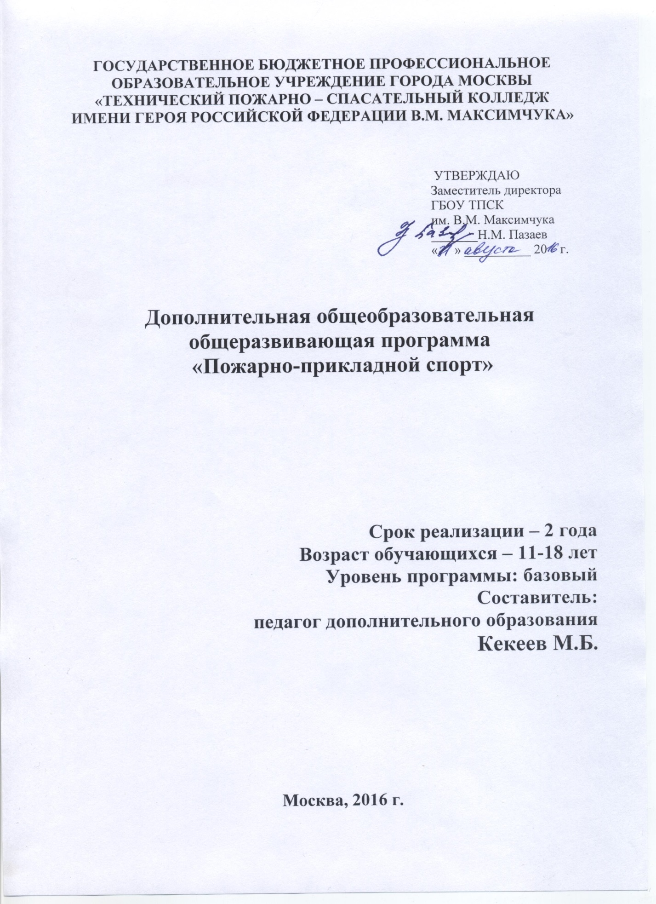

АННОТАЦИЯ
дополнительной общеобразовательной общеразвивающей программы «ПОЖАРНО-ПРИКЛАДНОЙ СПОРТ»

Программа «Пожарно-прикладной спорт» имеет физкультурно-спортивную направленность, профиль – спортивная подготовка, вид деятельности – прикладные виды спорта.
Программа используется во внеурочной деятельности обучающихся.
Уровень программы - базовый.
Адресат программы - обучающихся в возрасте 13 – 18 лет.
Пожарно-прикладной спорт основан на преодолении препятствий на быстроту с применением специального пожарно-технического вооружения. Он развивает силу, быстроту, выносливость, гибкость, ловкость, устойчивость к стрессовым ситуациям, умение слажено взаимодействовать в коллективе при решении поставленной задачи. В процессе занятий у обучающихся развиваются и совершенствуются такие важные физические качества, как сила, быстрота, выносливость, гибкость, ловкость, которые являются весьма важными для любой жизнедеятельности человека. Пожарно-прикладной спорт готовит обучающихся действовать в нестандартных и чрезвычайных ситуациях, вырабатывает у них необходимые волевые и морально-психологические качества.
Цель программы технико-тактическая и физическая подготовка по пожарно-прикладному спорту.
Задачи программы:
обучающие:
- формирование навыков работы с пожарно-техническим оборудованием;
- формирование жизненно важных двигательных навыков и умений;
воспитательные:
- воспитывать трудолюбие, целеустремленность, готовность к добровольному, осознанному выбору профессий, связанных с пожарным делом;
- воспитывать на исторических и практических примерах гражданские качества, гражданское сознание, патриотизм, смелость, решимость, честность, благородство;
развивающие:
- развитие основных физических качеств и двигательных способностей;
- развитие потребности в систематических занятиях физической культурой и спортом;
- развитие чувства коллективизма и взаимопомощи;
- развитие стремление к участию в соревнованиях по пожарно-прикладному спорту различных уровней.
Программа содержит следующие разделы:
- Вводное занятие
- Теоретическая подготовка.
- Специальная (пожарно-строевая) подготовка
- Техническая и тактическая подготовка.
- Спортивные соревнования.
В программе последовательно, в зависимости от возрастной группы и года обучения усложняется теоретический материал, техника упражнений и интенсивность нагрузки.
В результате обучения обучающиеся должны овладеть основными умениями и навыками в области пожарно-прикладного спорта.
Форма организации обучения - групповая, группы формируются из обучающихся приблизительно одного возраста и уровня физической подготовки. Количество обучающихся в группе – от 10 до 15 человек.
Срок реализации программы - 2 года. На реализацию программы отводится 180 часов в год.
Режим занятий - 4,5 часа в неделю (3 раза в неделю по 1,5 часа).
Занятия проводятся по 40 минут с 10-минутным перерывом.
Результативность обучения определяется на основе выполнения зачетных упражнений по пожарно-строевой и физической подготовке, участия в соревнованиях по пожарно-прикладному спорту в соответствующей возрастной группе.

